欧洲危矣！英法德等国大批民众街头抗议，而美国再度挥动镰刀收割

[有理儿有面](javascript:void(0);)

**有理儿有面**

微信号 youli-youmian

功能介绍 你说是不是

2022-10-31[原文](https://mp.weixin.qq.com/s?__biz=Mzg3MjEyMTYyNg==&mid=2247574289&idx=2&sn=d6ebf1058744365da62f3b10aba8201d&chksm=cef7f764f9807e72aa6b83b0ae0f4cf28a1e17d5e57b9412af47143cc7117cd7acc67d5fc926&scene=27#wechat_redirect&cpage=265) 发表于

收录于合集

以下文章来源于飞常谈 ，作者邓飞



飞常谈

.

非一般的思考，飞一样的点评，犀利网谈，尽在“飞常谈”。





**全文共1015字，图片4张，预计阅读时间为4分钟。**

**文章转载自“飞常谈”。**



▼

欧洲危矣，多个国家爆发大规模的游行示威，美丽的风景线”正在接连上演。与此同时，不少国家的天然气库存告急，注定迎来一个无比艰难的冬季！

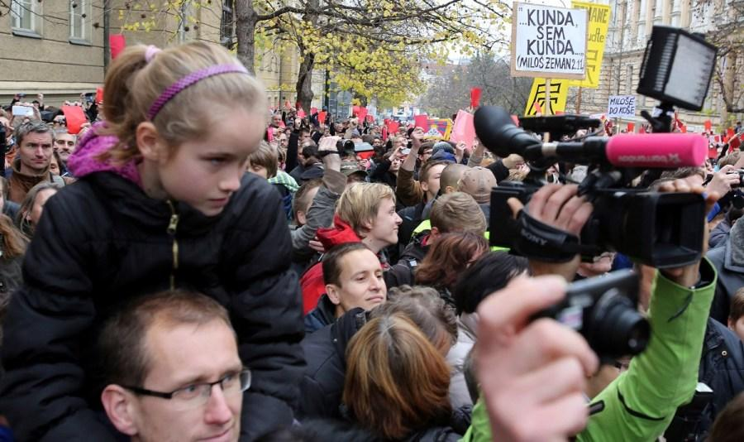



**捷克万人示威，英气库存只够9天**

由于俄乌冲突对世界局势造成的影响以及对俄制裁遭到的“反噬”，欧洲国家自食恶果，能源危机与通胀危机不断加剧。在自身利益遇到威胁之际，不少欧洲民众从“反俄”狂热中清醒过来，转而呼吁政府取消对俄制裁，积极缓解危机。

然而欧洲政客并没有及时听进民众的呼声，仍然加大力度制裁俄罗斯并且源源不断地向乌克兰输送援助。结果便是，欧洲的能源危机愈演愈烈，通胀危机也愈发加剧，许多国家爆发了规模巨大且次数频繁的抗议活动！

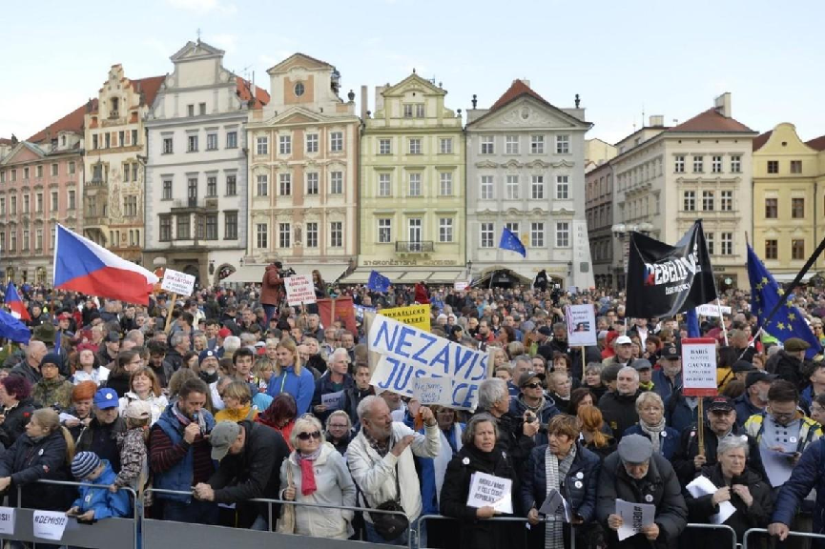

如今，这种抗议正在升级，而民众的怒火也愈发难以平息**。**据媒体报道称，捷克日前爆发了数万人示威游行。**抗议人群高呼“俄罗斯不是我们的敌人，好战的政府才是”，可见民众的诉求已经不再限于与俄罗斯就能源供应进行谈判，甚至到了呼吁政府辞职下台的地步。**与此同时，捷克民众还要求政府远离北约和欧盟，而这已经是捷克第三度爆发万人级别的游行示威了，凸显了民众的怨言之大。

除了捷克之外，英国、法国、德国、意大利等多个欧洲国家也是一片乱象。民众不单单举行游行示威，还计划举行大规模的罢工活动，届时国家的经济将会进一步受到打击。

**更值得一提的是，欧洲多个国家的天然气库存已经告急，英国的天然气库存只够用上9天，而德国与法国也没好到哪去，一个够用89天，一个够用103天。**在这种情况下，欧洲国家应该以民众与国家的利益为先，减少对乌援助，立即与俄方洽谈天然气购买事宜。

然而欧洲国家大有“一条道走到黑”的趋势，尽管俄方已经松口供气，但是德国却毫不犹豫地拒绝了，欧洲国家的脑回路实在是让人无法理解！

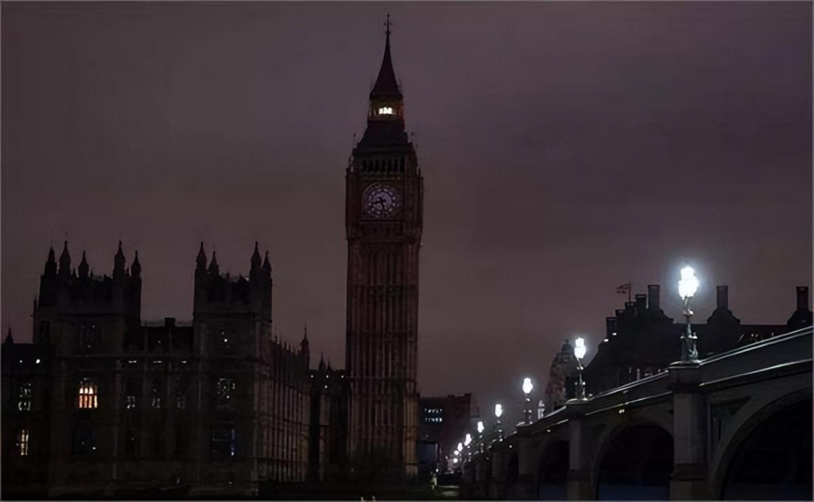



**宣布参与建造波兰核电站，美国再度挥刀收割**

在欧洲遭遇严重危机之际，美国却不顾“盟友”利益，趁机谋取私利。法国总统马克龙曾控诉美国以高出自己国内数倍的价格向欧洲出售能源，而近日美国再度在欧洲挥动了收割的“镰刀”。

**据美媒报道，波兰总理莫拉维茨对外声称，波兰将与美方企业进行合作，建立波兰的第一座核电站，而此举预计将会为美国创造或者维持逾10万个就业岗位。**

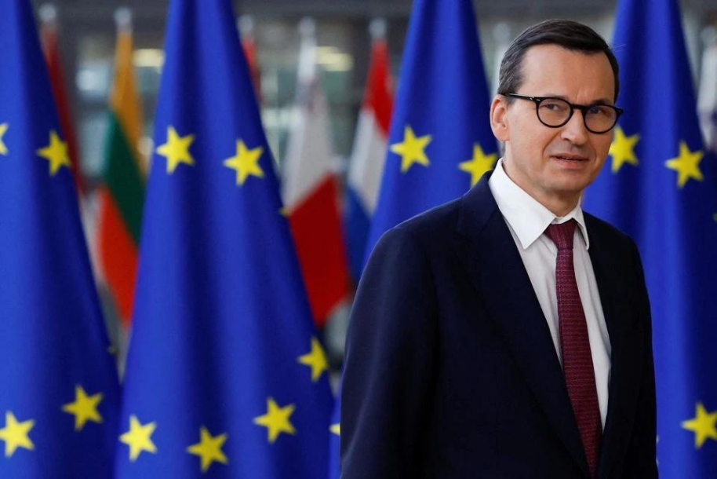

很显然，趁着欧洲深陷能源危机之际，美国不仅谋取了巨大的利益，还加强了对欧洲的“把控”。**欧洲如果仍不放弃对美国这一恶霸的幻想，那么还将陷入更深的泥潭之中！**

**图片源自网络**





**关注公众号：**

**有理儿有面**

**理   性｜   揭   秘｜   探   讨**







### 精选留言

用户设置不下载评论